 | Oltre i confini. Un modello di scuola aperta al territorio | 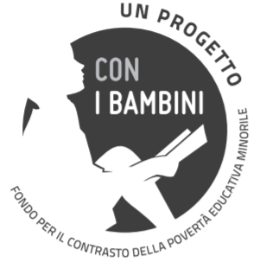

“SCEGLIERE LA SCUOLA SUPERIORE”

L'associazione IBIS di Nuoro e la Cooperativa Barbagia Mandrolisai, partner del progetto " Oltre i confini. Un modello di scuola aperta al territorio", comunicano il calendario degli incontri rivolti ai genitori e finalizzati riflettere su bisogni dei preadolescenti, sul rapporti scuola – famiglia ed in particolare sulla domanda di orientamento " Che fare dopo la terza media".

CALENDARIO INCONTRI TERRITORIALI
Comune | Sede | Data | Orario
Desulo | Scuola Media | 10 maggio 2019 | 15.00-16.30
Aritzo | Scuola Media | 10 maggio 2019 | 17.00- 18.30
Desulo | Scuola Media | 17 maggio 2019 | 15.00-16.30
Aritzo | Scuola Media | 17 maggio 2019 | 17.00- 18.30
Desulo | Scuola Media | 24 maggio 2019 | 15.00-16.30
Aritzo | Scuola Media | 24 maggio 2019 | 17.00- 18.30

LA PRESIDENTE I.B.I.S. LA PRESIDENTE BARBAGIA MANDROLISAI
Lisetta Bidoni Maria Antonietta Demurtas

